
YAYASAN PENDIDIKAN EKONOMI (YPE)
SMK YPE KROYA
(Terakredi tasi A)
Konsentrasi Keahlian : Akuntansi, Manajemen Perkantoran, Bisnis Ritel
Teknik Komputer & Jaringan, Teknik Kendaraan Ringan
Alamat : Jl. Jend. Gatot Subroto Gg. II/85 Kroya Kode Pos : 53282 Telp. (0282) 494166
E-mail: smkypekroya_cilacap@yahoo.co.id Website : http://smkypekroya-cilacap.sch.id/
C I L A C A P

KEPUTUSAN KEPALA SMK YPE KROYA
Nomor : 420/169/400060/2025

Tentang

PENGUMUMAN KELULUSAN PESERTA DIDIK KELAS XII
DARI SMK YPE KROYA
TAHUN PELAJARAN 2024/2025

Kepala SMK YPE Kroya setelah :
MENIMBANG | : | Bahwa untuk menentukan hasil kelulusan peserta didik dari satuan pendidikan setelah menempuh ujian akhir tahun pelajaran 2024/2025 perlu diterbitkan surat keputusan kepala sekolah selaku penanggungjawab penyelenggara kegiatan.
MENGINGAT | : | - Undang-undang Pendidikan Nasional Nomor 20 tahun 2003  - Peraturan Menteri Pendidikan, Kebudayaan, Riset dan Teknologi Republik Indonesia Nomor 5 Tahun 2022 tentang Standar Kompetensi Lulusan Pada Pendidikan Anak Usia Dini, Jenjang Pendidikan Dasar, Dan Jenjang Pendidikan Menengah;  - Peraturan Kepala Dinas Pendidikan Dan Kebudayaan Provinsi Jawa Tengah Nomor 420/04888 tanggal 5 Juni 2024, tentang Pedoman Penyusunan Kalender Pendidikan Provinsi Jawa Tengah Tahun Ajaran 2024/2025  - Pedoman Penyelenggaraan Uji Kompetensi Keahlian Tahun 2025  - Surat Edaran Kepala Dinas Pendidikan dan Kebudayaan Provinsi Jawa Tengah Nomor 4003/02198 tanggal 28 Februari 2025 tentang Pelaksanaan Penilaian Hasil Belajar (Asesmen Sumatif) Pada satuan pendidikan jenjang SMA, SMK, dan SLB di Provinsi Jawa Tengah Tahun Pelajaran 2024/2025  - Surat Edaran Kepala Dinas Pendidikan dan Kebudayaan Provinsi Jawa Tengah nomor 400.3.8/71/2025 tanggal 28 April 2025 tentang Pelaksanaan Pengumuman Kelulusan Peserta Didik (Murid) dari Satuan Pendidikan SMA, SMK, dan SLB Provinsi Jawa Tengah Tahun Ajaran 2024/2025
MEMPERHATIKAN | : | - Kriteria Kelulusan Peserta didik dari satuan pendidikan sebagaimana tercantum dalam Keputusan Kepala SMK YPE Kroya Nomor 421.5/103/400060/2025 tentang Prosedur Operasional Standar (POS) PSAJ SMK YPE Kroya tahun pelajaran 2024/2025  - Hasil Keputusan Rapat Pleno Dewan Guru SMK YPE Kroya tanggal 2 Mei 2025
MEMUTUSKAN
Menetapkan :
PERTAMA | : | Peserta didik dengan identitas berikut :  Nama : Siswa 4  No. Ujian : 0010202505  Dinyatakan :  LULUS / TIDAK LULUS
KEDUA | : | Jika dikemudian hari terdapat kekeliruan dalam penetapan ini maka akan dilakukan perbaikan sebagaimana mestinya
KETIGA | : | Keputusan ini berlaku sejak tanggal ditetapkan.

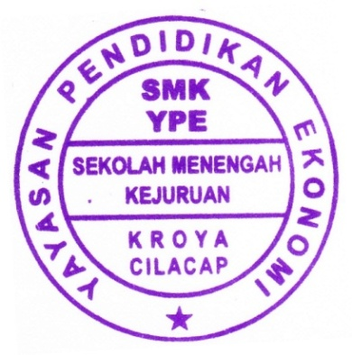
Ditetapkan di : Kroya
Pada Tanggal : 5 Mei 2025
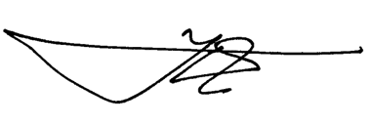
Kepala Sekolah

YUDIANTORO, S.E
NIY. 5083

